Маленький пешеход – большая проблема

Дорогие мамы и папы!
Дорога прочно занимает первое место среди печальной статистики детского травматизма и смертности. Безумный ритм современной жизни гонит по нашим дорогам лавину вечно спешащего транспорта, а по тротуарам – лавину вечно спешащих пешеходов.

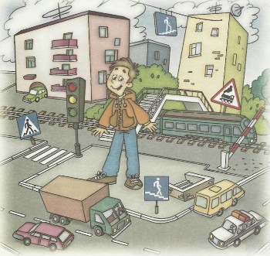

Памятка для родителей по обучению детей правилам
дорожного движения

Не спешите, переходите дорогу размеренным шагом. Выходя на проезжую часть дороги, прекратите разговаривать - ребёнок должен привыкнуть, что при переходе дороги нужно сосредоточиться.

Не переходите дорогу на красный или жёлтый сигнал светофора.

Переходите дорогу только в местах, обозначенных дорожным знаком «Пешеходный переход».

Из автобуса, автомобиля или такси выходите первыми. В противном случае ребёнок может упасть или побежать на проезжую часть дороги.

Привлекайте ребёнка к участию в ваших наблюдениях за обстановкой на дороге:показывайте ему те машины, которые готовятся поворачивать, едут с большой скоростью и т.д.

Не выходите с ребёнком из-за кустов, машины, не осмотрев предварительно дороги,- это типичная ошибка, и нельзя допускать, чтобы дети её повторяли. Не разрешайте детям играть вблизи дороги и на проезжей части улицы.
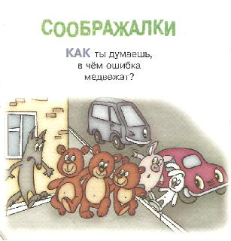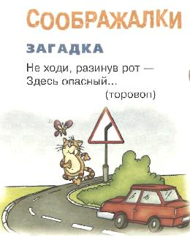

Памятка для родителей по правилам дорожного движения
- Необходимо учить детей не только соблюдать ПДД, но и с самого раннего возраста учить их наблюдать и ориентироваться. Необходимо учитывать, что основной способ формирования навыков поведения - наблюдение, подражание взрослым, прежде всего родителям. Многие родители, не понимая этого, личным примером обучают детей неправильному поведению.
- Находясь с ребёнком на проезжей части дороги, не спешите, переходите дорогу размеренным шагом, иначе вы научите спешить там, где надо наблюдать и обеспечить безопасность.
- Не посылайте ребёнка переходить или перебегать дорогу впереди вас - этим вы обучаете его идти через дорогу, не глядя по сторонам. Маленького ребёнка надо крепко держать за руку, быть готовым удержать при попытке вырваться - это типичная причина несчастных случаев.
- Учите смотреть. У ребёнка должен быть выработан твёрдый навык: прежде чем сделать первый шаг с тротуара, он поворачивает голову и осматривает дорогу во всех направлениях. Это должно быть доведено до автоматизма.
- Учите замечать машину. Иногда ребёнок не замечает машину или мотоцикл а из далека. Научите его всматриваться вдаль, быстро замечать машину.
- Учите ребёнка оценивать скорость и направления будущего движения машины. Научите ребёнка определять, какая машина едет прямо и какая готовится к повороту.
- Твёрдо усвойте сами и научите ребёнка, что входить в любой вид транспорта и выходить из него можно только тогда, когда он стоит. Объясните ребёнку, почему нельзя прыгать на ходу.
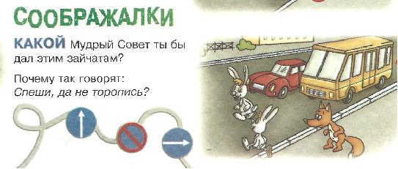
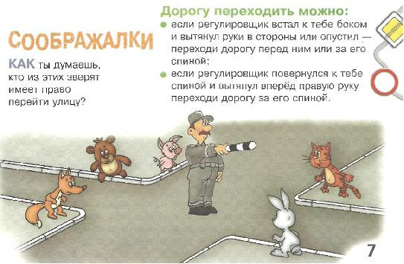

Вдумайтесь в цифры:

Ежегодно на дорогах России погибают около 1500 детей;
Получают ранения – более 25000 детей.

- Среди пострадавших – около 14500 детей-пешеходов;
- около 9000 детей-пассажиров;
- около 1800 детей-велосипедистов;
- около 1200 детей-водителей!
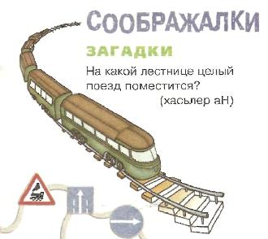
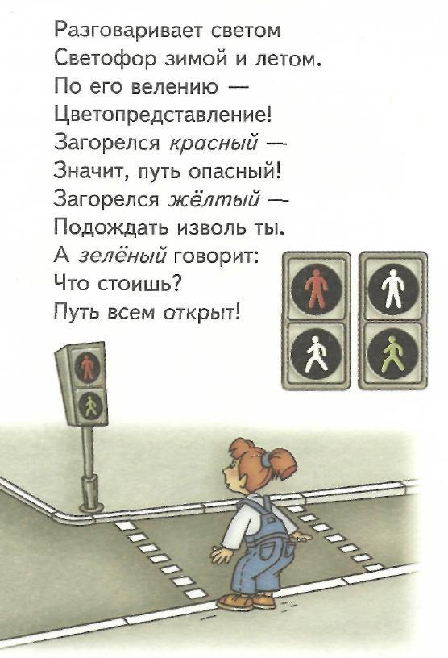

Пока ребёнок с вами, он в безопасности
Акция "Дворы детям" была проведена для того чтобы дети смогли беспрепятственно играть во дворах своих домов, а не бегать вокруг припаркованных машин в не предназначенных для парковки местах. Дети с педагогами изготовили листовки и буклеты для водителей, которые паркуют свои автомобили в не отведенных для этого специальных местах (вблизи игровых площадок, у подъездов). Агитационная группа отправилась в ближайший расположенный к детскому саду двор, где наблюдали, как водители паркуют свои авто. К водителям, которые неправильно припарковались, подходили дети с буклетом и вели разъяснительную беседу о безопасности детей во дворе своего дома.
Акция «Семья – семье». В детском саду была организована выставка-дегустация блюд под названием «За безопасность на дорогах». Родители творчески подошли к приготовлению и оформлению блюд из овощей, фруктов и сладкого десерта совместно со своими детьми. Авторы блюд каждой группы интересно представили свои работы. Кто-то читал стихотворение, кто-то пел овощные частушки, малыши показали инсценировку, а взрослые делились рецептами и семейными традициями.
Завершилась выставка дегустацией блюд и обменом впечатлениями.

